**A2: User Interface Prototype**

Este artefacto contém a especificação das interfaces dos utilizadores e storyboards.

Objetivos:

* Identificar e descrever requisitos do utilizador e levantar novos
* Prever e testar empiricamente a interface do utilizador do produto a desenvolver
* Permitir múltiplas e rápidas iterações do design da interface com o utlizador

Esta dividido em 3 partes:

1. Interface e elementos comuns a todas as paginas
2. Informaçao do sistema do ponto de vista do utilizador (sitemap)
3. Identificação e descrição das principais interações com o sistema (storyboards)

## **1. Interface and common features**

**Event Manager** é uma aplicação web baseada em HTML5, JavaScript e CSS. As *user interfaces* foram implementadas através da versão 4 da *framework* Bootstrap.

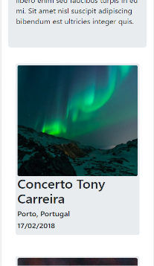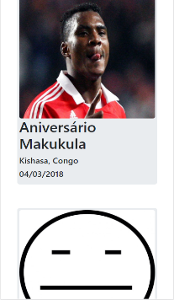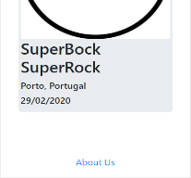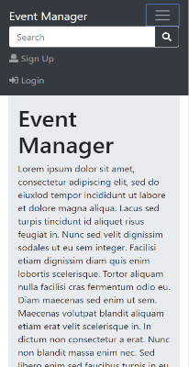

Nas figuras em baixo são apresentadas as caraterísticas comuns a todas as páginas.

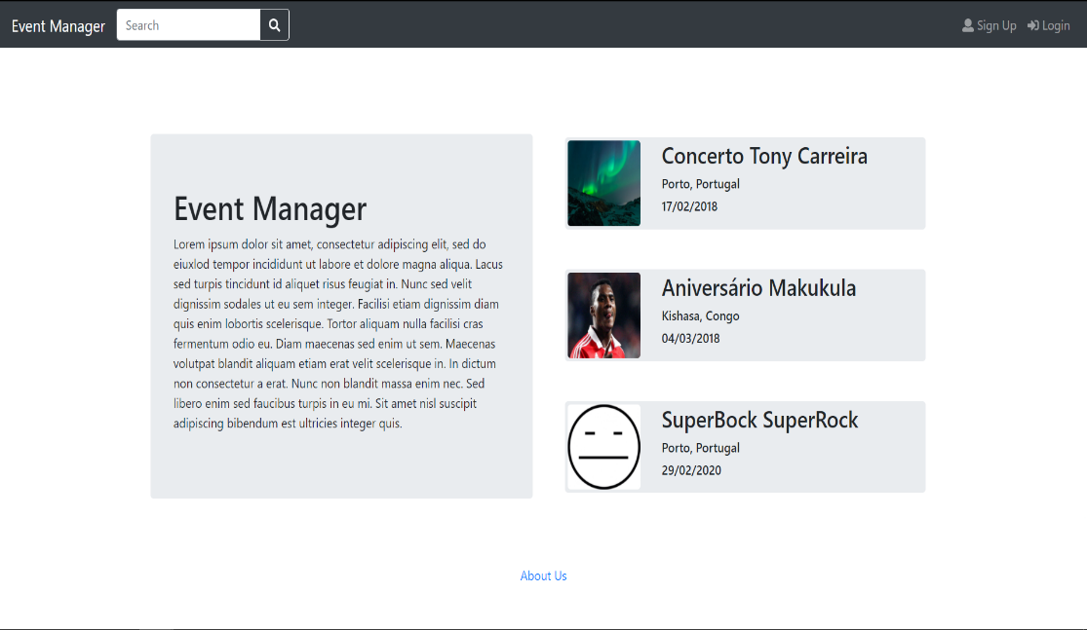

Figure 1 - Diretrizes para as interfaces (Desktop)

1. Logótipo
2. Barra de navegação
3. Conteúdo
4. Rodapé

Figure 2 - Diretrizes para as interfaces (Mobile)

As caraterísticas destacadas nas imagens acima são as seguintes:

* Estrutura fluida que se adapta a todos os tamanhos de ecrã;
* Design simples e eficaz para uma melhor “user experience;
* Uso de separadores para representar diferentes conteúdos na mesma página.;
* Optamos por “net design” para ter uma pagina web que resulte em vários ecrãs, desde desktop 19” ou 4” smartphones;
* Diferentes secções têm estilos diferentes para dar enfase as diferentes hierarquias de informação e ajudar ao fluxo visual;
* Botões/links comuns a diferentes páginas (por ex. “Add event”, “Notifications”) e com as mesmas funções estão colocados no mesmo local por forma a melhorar a “user experience”.

## **2. Sitemap**

Sitemap é uma representação visual da relação entre as diferentes páginas de um site e mostra toda a informação.

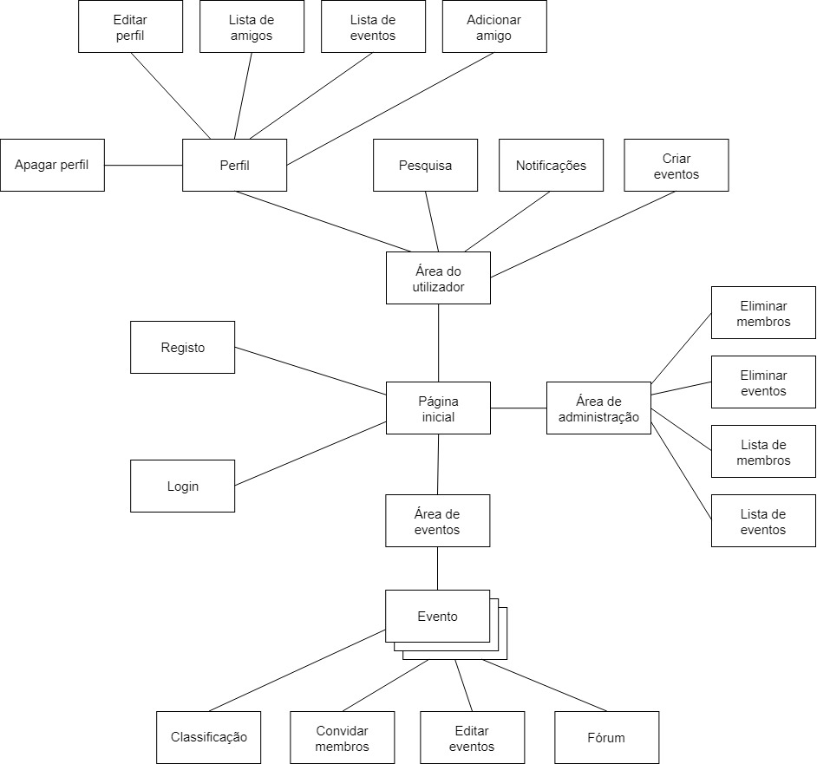Dá à equipa uma ideia de como o website vais ser desenvolvido clarificando a hierarquia da informação.

Figure 3 - Sitemap

## **3. Storyboard**

São descritas as interações gerais com o website, ilustrando assim a sequência de passos associado a cada um dos possíveis cenários.

**S****B01: Sign up e Login**

Figure 4 - Sign up e Login

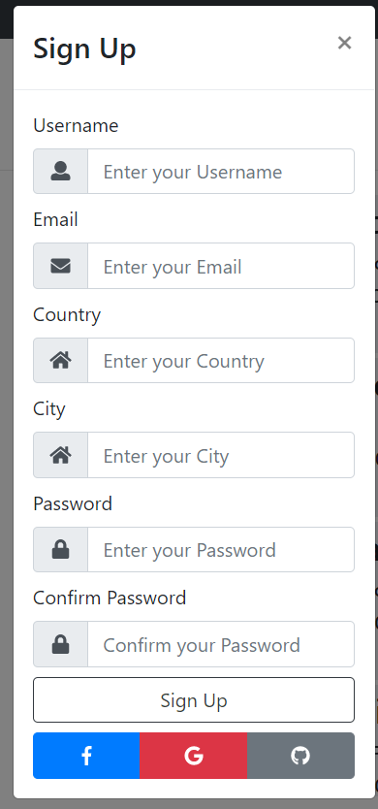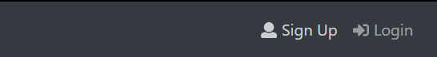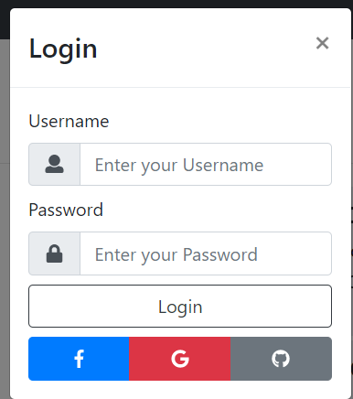

**SB02: Barra de navegação quando utilizador está logado**

Figure 5 - Operações de "Add Event" e "Notifications"

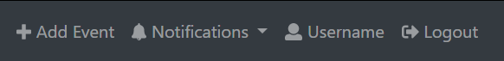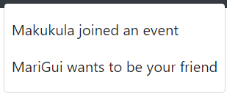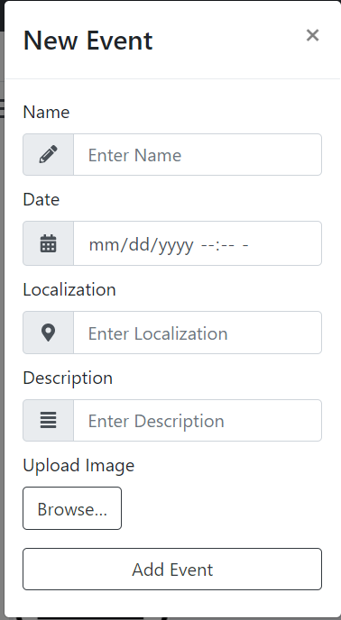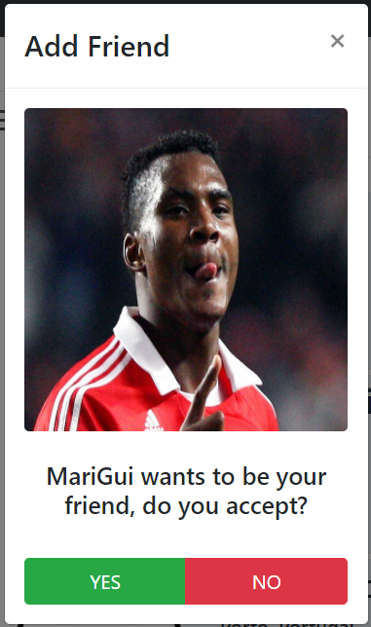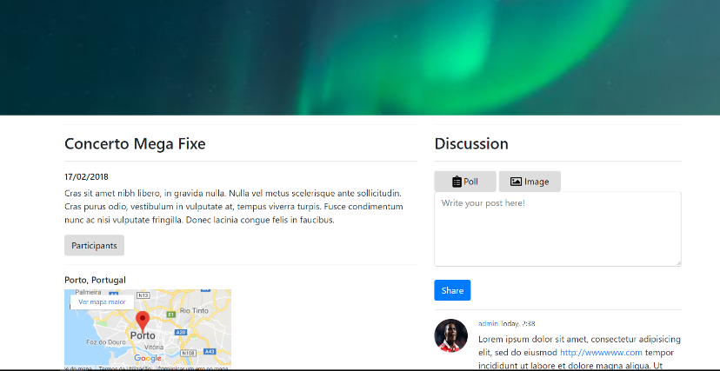

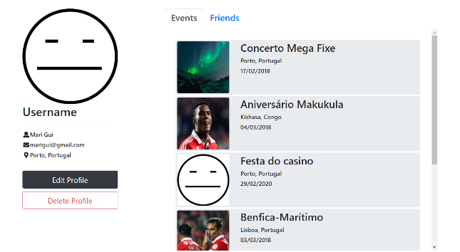**SB03: Aceder a outros perfis através da pesquisa**

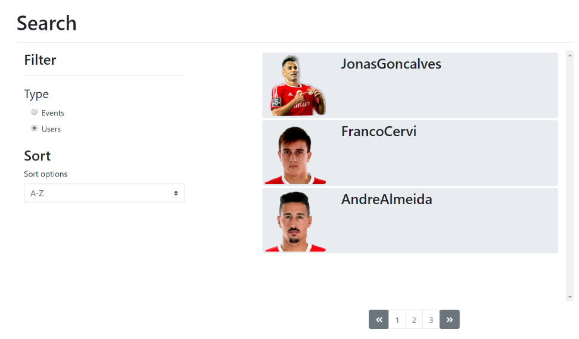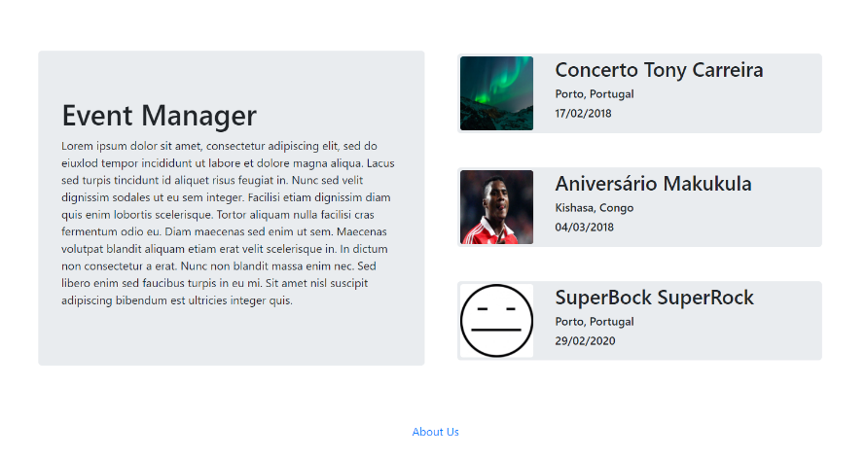

Figure 7 - Aceder a outro perfil através da pesquisa

Figure 6 - Clique em Username e Logout

**SB04: Aceder a outros perfis através da lista de amigos**

Figure 8 - Aceder a outro perfil através da lista de amigos

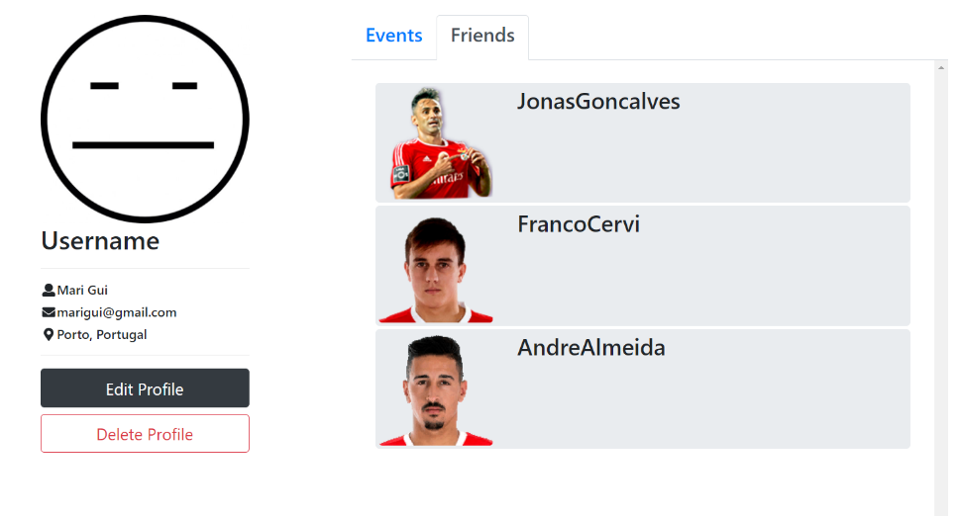

**SB05: Criar evento**

Figure 9 - Criar evento

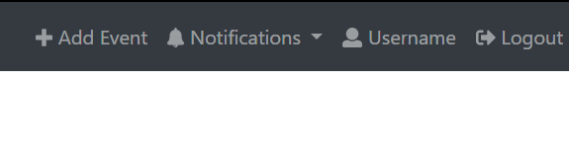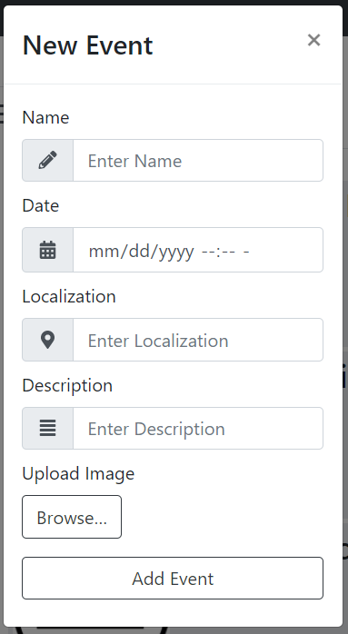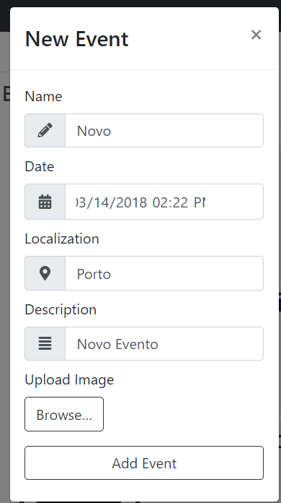

**SB06: Sobre nós**

Figure 10 - Sobre nós

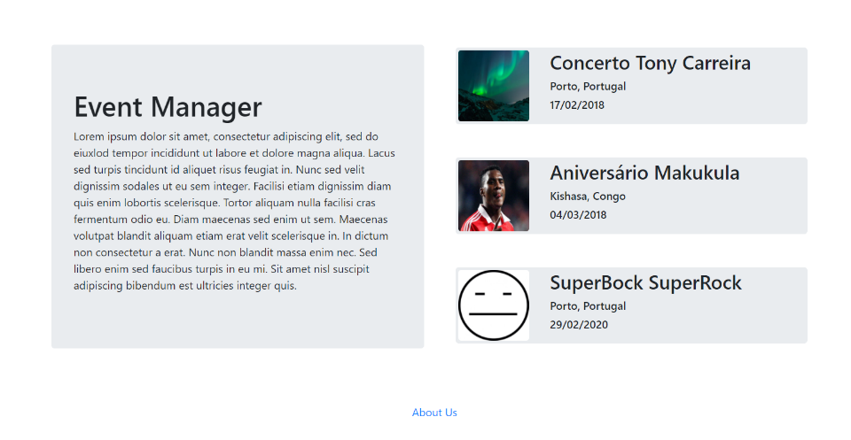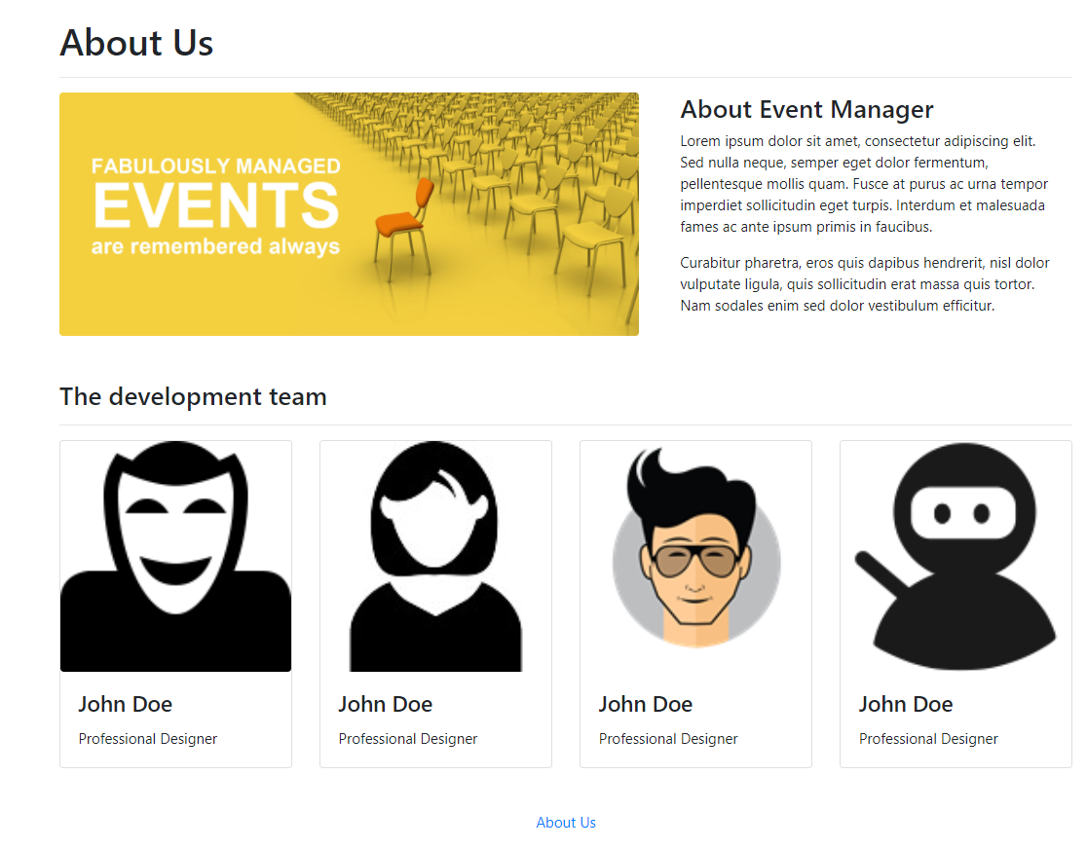

**SB07: Pesquisa de eventos ou de utilizadores**

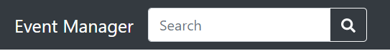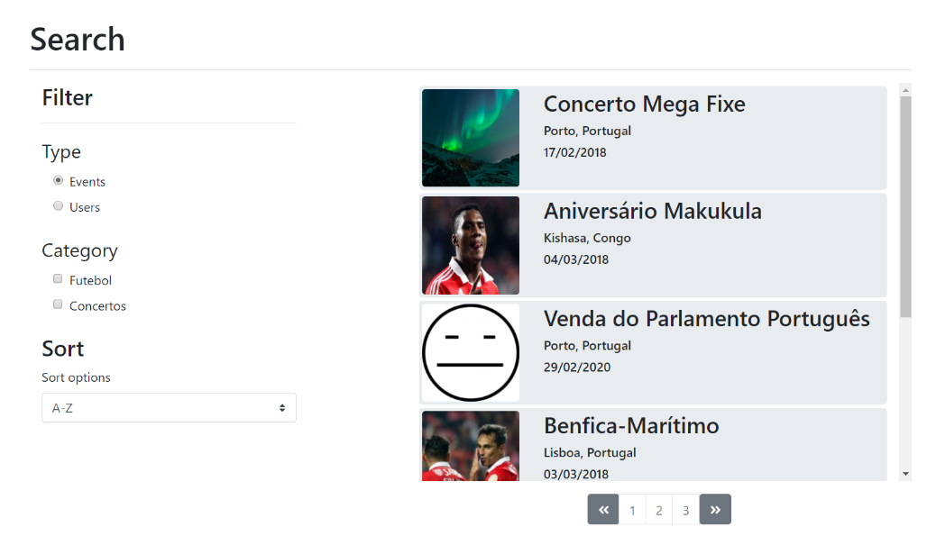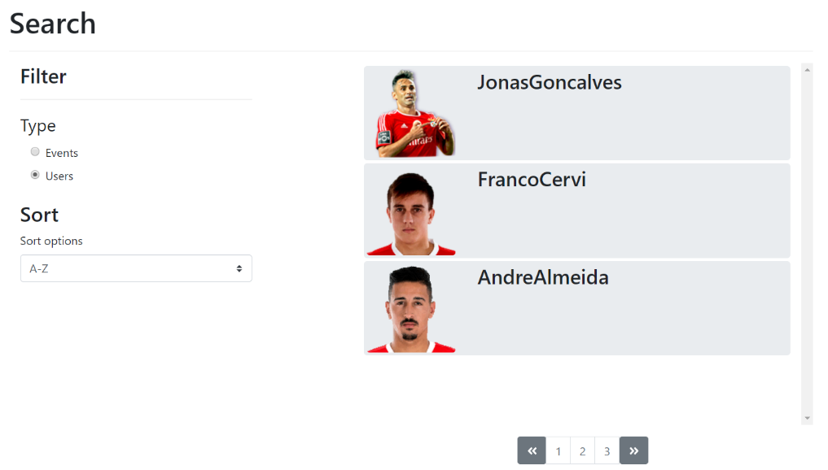

Figure 11 - Pesquisa de eventos ou de utilizadores

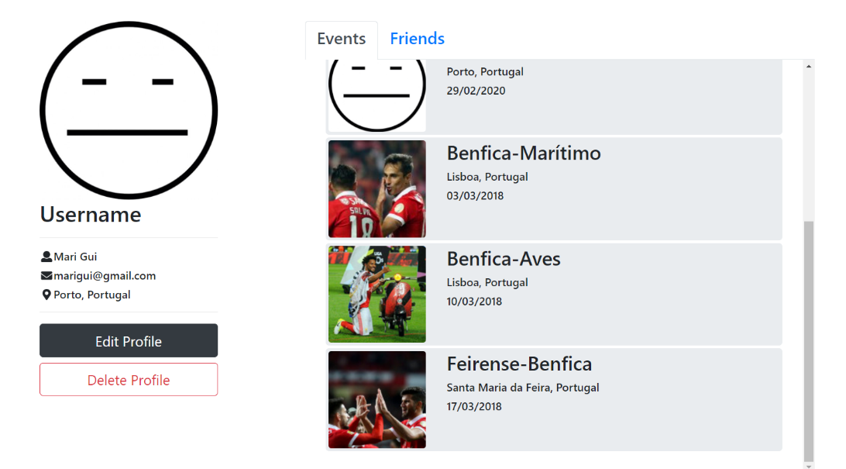**SB08: Editar perfil**

**SB09: Apagar perfil**

**SB010: Adicionar amigo**

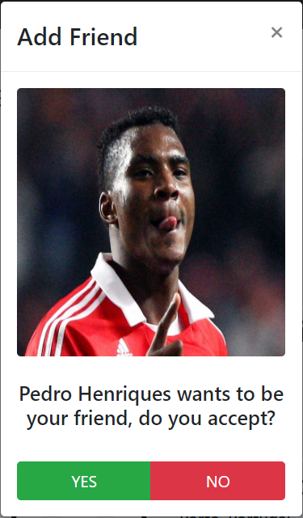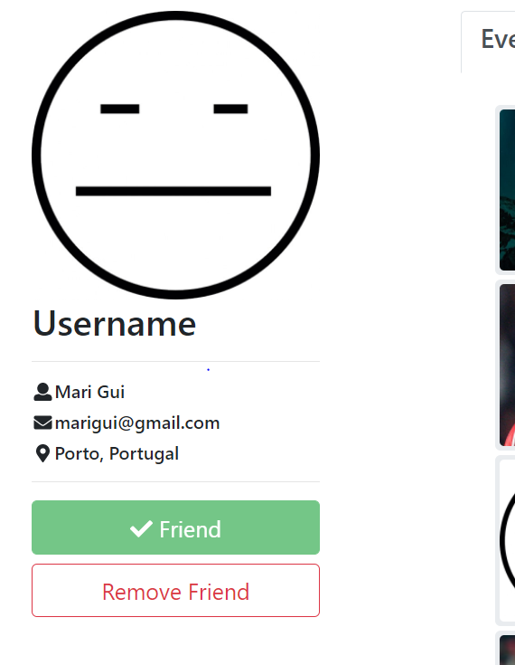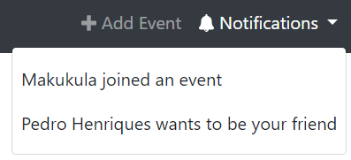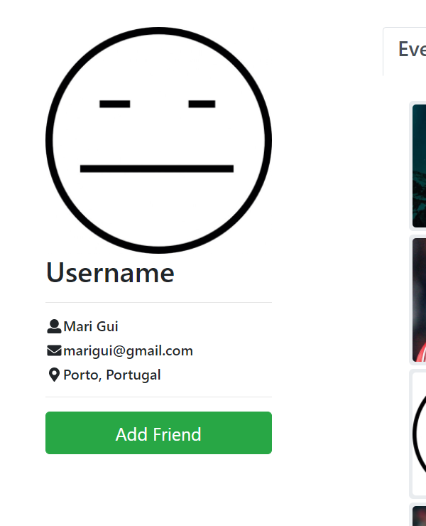

Figure 14 - Adicionar amigo

**SB11: Remover amizade**

Figure 15 - Remover amizade

